宜蘭縣國小英語輔導團這個月要介紹二個關於數學的app，適用於小學一至四年級在英語課教數字時可以搭配使用。
Moose Math
這個app介紹有關於數字、數數、加法、減法等，其中有分成幾個level，包含Moose juice store、Puck’s pet shop、Lost & found等，每過一關會得到獎品，孩子可以用這個獎品建立自己的城市和裝飾建築物。在英語課中，可以應用在三、四年級教授數字及加法時，由老師操作，請學生以英語數數字並回答，多增加開口練習的機會。
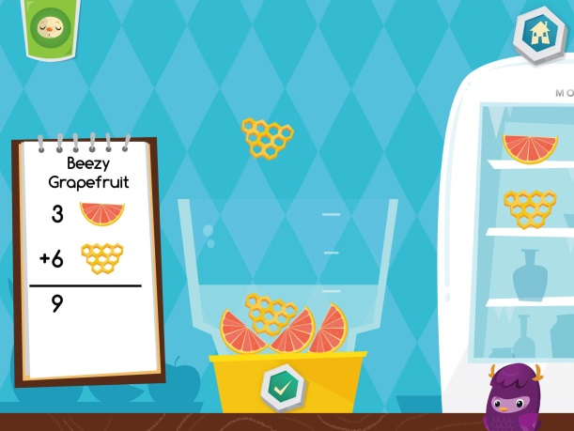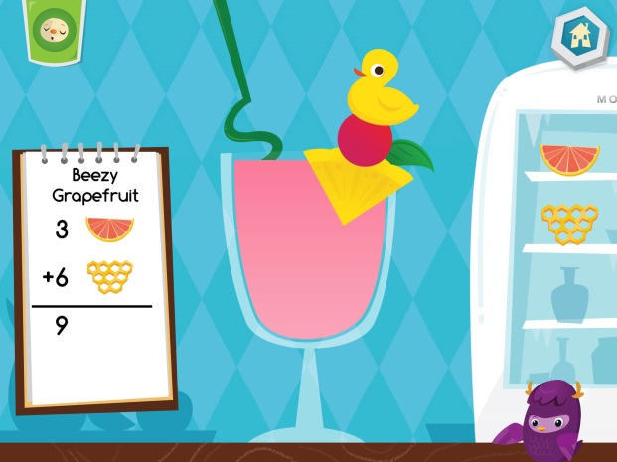

Park Math
這同樣是一個關於數學的app，內容包含有數字、數數、加減法、分類等，共有三個levels，數數範圍至100，加減法範圍至20，在英語課堂中除了flash cards之外，給學生另外一種不一樣的練習機會。
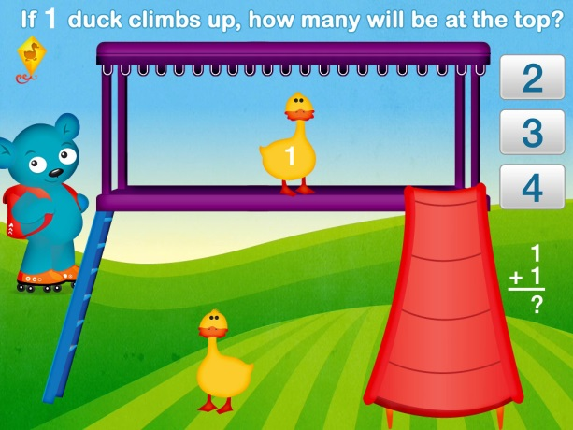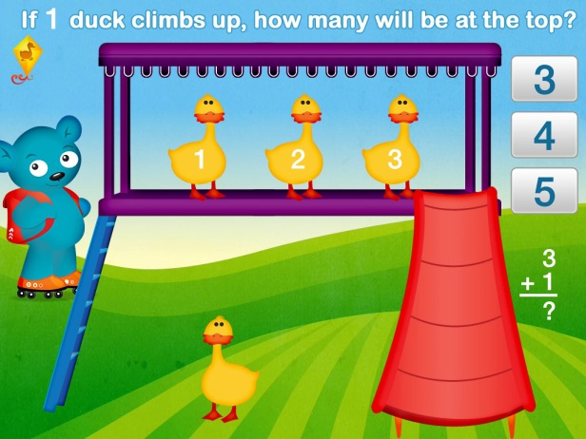
很快的2014年就到尾聲，讓我們一起倒數 Five, four, three, two, one. Happy New Year!

責任編輯: Joanne, Ellen, Yvonne

